**Algoritmos Para La Prevención Del Acoso Callejero**

| Brayan Zuluaga Giraldo  Universidad Eafit  Colombia  bdzuluagag@eafit.edu.co | Samuel Rendón Trujillo  Universidad Eafit  Colombia  srendont@gmail.com | Andrea Serna Universidad Eafit Colombia asernac1@eafit.edu.co | Mauricio Toro  Universidad Eafit  Colombia  mtorobe@eafit.edu.co |
| --- | --- | --- | --- |

# **RESUMEN**

El problema a tratar en el presente proyecto es el acoso callejero en la ciudad de Medellín y su periferia, así como las posibles formas de evitar este por medio del uso de software. Esto se debe a que la ciudad cuenta con unos grandes índices de acoso callejero, problema el cual es una clara vulneración a la integridad personal de los individuos afectados. De esto, nos deja constancia la gran cantidad de denuncias realizadas en su amplia mayoría por el colectivo femenino, las cuales expresan su incomodidad frente a esta situación.

**Palabras clave**

| Camino más corto restringido, acoso sexual callejero,  identificación de rutas seguras, prevención del crimen. |
| --- |

# **1. INTRODUCCIÓN**

En la ciudad de medellín se han evidenciado una gran cantidad de casos de acoso callejero, lo que ha motivado a la implementación de herramientas de software con el objetivo de reducir el riesgo de acoso bajo ciertas rutas planteadas, así pues, teniendo en cuenta las preferencias del usuario, tanto el riesgo de acoso de un camino propuesto, como la longitud de dicho camino al encontrar un riesgo preferido.

# **1.1. Problema**

El problema base del proyecto se centra en el acoso callejero en la ciudad de Medellín, el impacto de este se encuentra, principalmente, en la gran vulneración de los derechos de las personas, así como la afectación de la salud mental y física de las víctimas, que termina por aumentar el índice de inseguridad en muchos sectores de la ciudad, creando una normalización al acoso, que prolonga de esa forma la problemática.

**1.3 Estructura del artículo**

A continuación, en la Sección 2, presentamos trabajos relacionados con el problema. Posteriormente, en la Sección 3, presentamos los conjuntos de datos y los métodos utilizados en esta investigación. En la Sección 4, presentamos el diseño del algoritmo. Después, en la Sección 5, presentamos los resultados. Finalmente, en la Sección 6, discutimos los resultados y proponemos algunas direcciones de trabajo futuro.

**2. TRABAJOS RELACIONADOS**

## A continuación, explicamos cuatro trabajos relacionados con la búsqueda de caminos para prevenir el acoso sexual callejero y la delincuencia en general.

## **2.1 Buscador de rutas para prevenir el acoso callejero usando búsqueda cercana**

El problema planteado se basa en cómo prevenir el acoso callejero, por medio de una plataforma que analiza el riesgo de acoso en rutas desde la posición inicial hasta la posición final. Por medio de cuadrículas ubicadas encima del mapa, se sugiere al usuario primero, la ruta con menos acoso, incluso si la distancia a recorrer es muy larga, luego, se sugieren las demás rutas, menos seguras, pero más rápidas.

## **2.2 Plataforma móvil para prevenir casos de acoso sexual callejero**

El problema planteado es el acoso callejero, en el caso ejemplo en la nación de Ecuador. Basándose en casos registrados de acoso a lo largo del tiempo, se reconocen las zonas de riesgo, para proporcionar la información previa a los usuarios que realicen consultas al momento de desplazarse de un lugar a otro. Se implementa además el uso de notificaciones al momento de acercarse a una zona de riesgo.

## **2.3 Route-The Safe: Un modelo sólido para la predicción de rutas más seguras utilizando datos sobre delitos y accidentes.**

El problema planteado por este modelo de predicción es encontrar la ruta más segura para el usuario en un recorrido determinado por él mismo, ya que existen otras aplicaciones que simplemente se limitan a encontrar la ruta más corta sin tener en cuenta el nivel de seguridad para el usuario. La aplicación usa datos actualizados de los delitos y crímenes de la ciudad de New York y determina el nivel de riesgo a través de un algoritmo de Machine Learning. Además tiene planteado a futuro que el mismo usuario pueda ingresar ciertos factores de riesgo que él mismo se encuentre y reportarlo a la app.

## **2.4 Conciencia de seguridad para enrutamiento de turistas motorizados basado en open data y VGI.**

El trabajo se basa en determinar una ruta que evita relativamente áreas peligrosas dentro de una ciudad. Para determinar qué tan peligrosa es cierta región, esto deriva en la utilización de datos geográficos voluntarios (VGI).

## **3. MATERIALES Y MÉTODOS**

En esta sección, explicamos cómo se recogieron y procesaron los datos y, después, diferentes alternativas de algoritmos del camino más corto restringido para abordar el acoso sexual callejero.

## **3.1 Recogida y tratamiento de datos**

El mapa de Medellín se obtuvo de Open Street Maps (OSM) [1]y se descargó utilizando la API[2] OSMnx de Python. La (i) longitud de cada segmento, en metros; (2) la indicación de si el segmento es de un solo sentido o no, y (3) las representaciones binarias conocidas de las geometrías se obtuvieron de los metadatos proporcionados por OSM.

Para este proyecto, se calculó la combinación lineal (CL) que captura la máxima varianza entre (i) la fracción de hogares que se sienten inseguros y (ii) la fracción de hogares con ingresos inferiores a un salario mínimo. Estos datos se obtuvieron de la encuesta de calidad de vida de Medellín, de 2017. La CL se normalizó, utilizando el máximo y el mínimo, para obtener valores entre 0 y 1. La CL se obtuvo mediante el análisis de componentes principales. El riesgo de acoso se define como uno menos la CL normalizada. La Figura 1 presenta el riesgo de acoso calculado. El mapa está disponible en GitHub[3].

**Figura 1.** Riesgo de acoso sexual calculado como una combinación lineal de la fracción de hogares que se sienten inseguros y la fracción de hogares con ingresos inferiores a un salario mínimo, obtenida de la Encuesta de Calidad de Vida de Medellín, de 2017.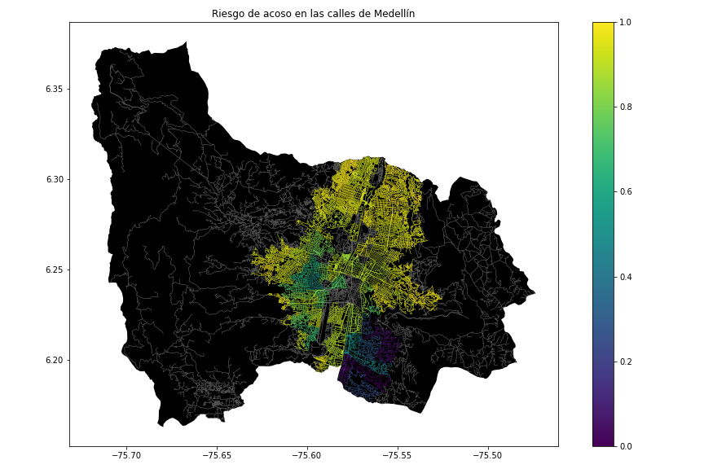

## **3.2 Alternativas de camino más corto con restricciones**

## A continuación, presentamos diferentes algoritmos utilizados para el camino más corto restringido.

**3.2.1 Algoritmo de Dijkstra**

El algoritmo se basa en la búsqueda del camino más corto en estructuras de datos como un grafo, partiendo de un nodo base, se recorren los nodos adyacentes, comparando los valores de las aristas, realizando así un recorrido comparando los demás posibles caminos, hasta llegar al nodo objetivo partiendo de decisiones basadas en la suma de las aristas, acabando el algoritmo cuando se alcance el nodo objetivo, habiendo encontrado el camino más corto posible.

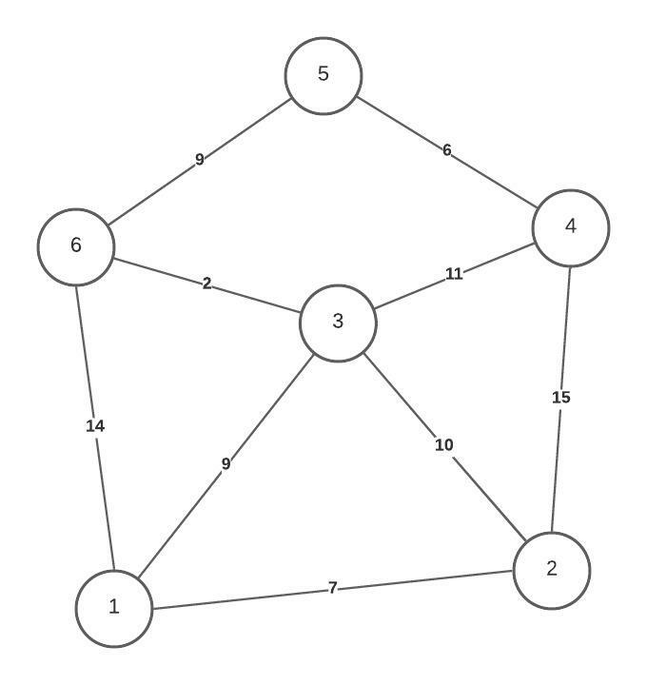

**3.2.2 Algoritmo de Floyd-Warshall**

El algoritmo de Floyd-Warshall encuentra el camino más corto, pero no solo entre dos nodos establecidos, sino que crea una tabla de los caminos más cortos entre los dos nodos. Así pues, este crea una matriz del ‘peso’ o la distancia entre los nodos, comparando con cada columna. En cada posición de la matriz se ubican los valores de los pesos entre los nodos, y cuando dos nodos no están conectados (o no poseen una flecha que los conecte en su representación gráfica) se establece que el peso entre estos es infinito (∞).

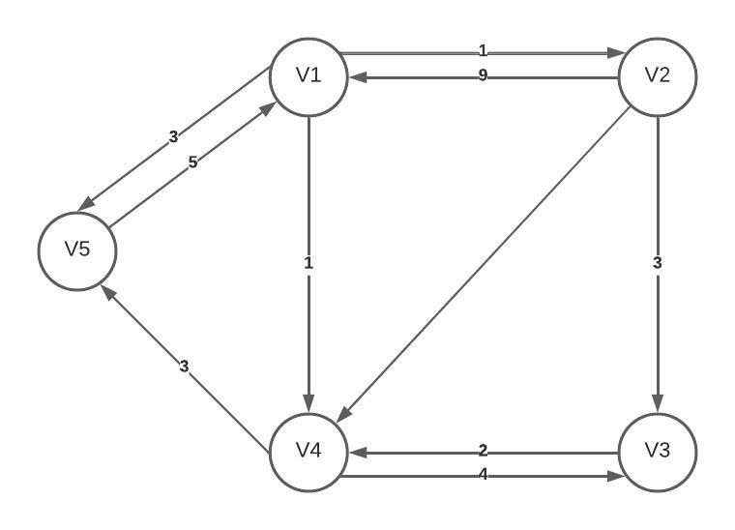

**3.2.3 Algoritmo Breadth-first search (BFS)**

Este algoritmo BFS se usa mucho por ejemplo al momento de hallar la ruta más corta cuando el peso entre todos los nodos es 1, cuando se requiere llegar con un movimiento de caballo de un punto a otro con el menor número de pasos. El algoritmo va creando un árbol a medida que va recorriendo el grafo.

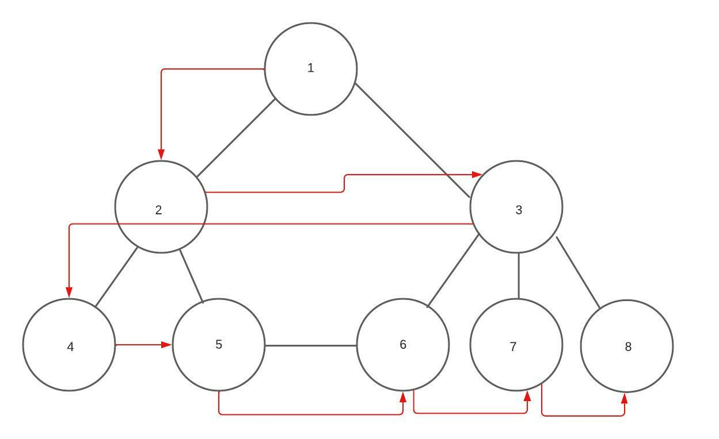

**3.2.4 Algoritmo Depth First Search (DFS)**

Este algoritmo DFS detecta ciclos en un grafo si es conexo, halla el número de componentes conexos, entre otras utilidades. DFS va creando un árbol a medida que va recorriendo el grafo, pero a diferencia de otros como BFS, este lo hace a profundidad. Para esto puede trabajar como Stack o de manera recursiva.

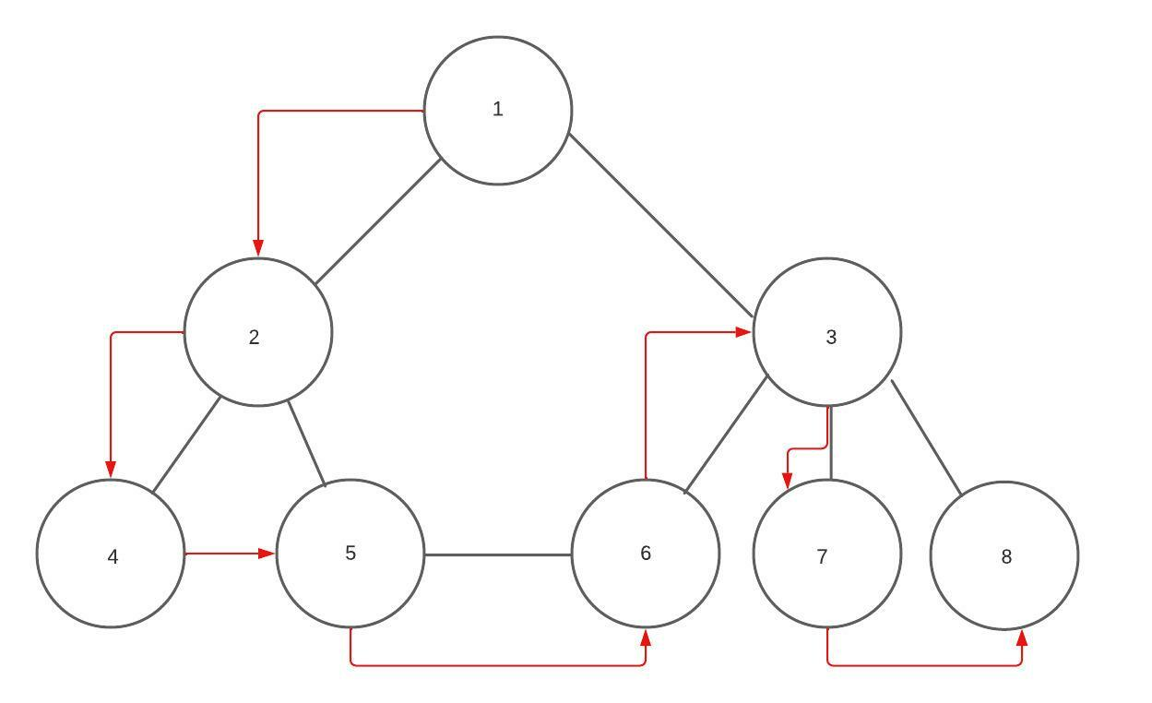

**Tabla 3.** Distancias más cortas sin superar un riesgo de acoso medio ponderado *r*.

**5.1.2 Resultados de menor riesgo de acoso**

Los autores agradecen al profesor Juan Carlos Duque, de la Universidad EAFIT, por facilitar los datos de la Encuesta de Calidad de Vida de Medellín, de 2017, procesados en un *Shapefile*.

# **REFERENCIAS**

1. Mirino, A. Risald y Suyoto. Best Routes Selection Using Dijkstra And Floyd-Warshall Algorithm. Recuperado el 21 de Febrero de 2022: <https://ieeexplore.ieee.org/abstract/document/8265662>

2. [1] OMDENA, Preventing Sexual Harassment Through a Path Finding Algorithm Using Nearby Search,

Recuperado el 22 de Febrero de 2022 de: https://omdena.com/blog/path-finding-algorithm/

3. Altamirano, K. PLATAFORMA MOVIL PARA PREVENIR CASOS DE ACOSO SEXUAL CALLEJERO, Recuperado el 22 de Febrero de 2022 de: <http://www.dspace.espol.edu.ec/xmlui/handle/123456789/36935?show=full>

4. Route-The Safe: A Robust Model for Safest Route Prediction Using Crime and Accidental Data, Venkatesh Gauri Shankar and Chaurasia Sandeep. Recuperado el 22 de febrero de 2022 de:

<https://github.com/mauriciotoro/ST0245-Eafit/blob/master/proyecto/Trabajos-relacionados/Route-The-Safe.pdf>

5. Safety-aware routing for motorized tourists based on open data and VGI, Andreas Keler and Jean Damascene Mazimpaka. Recuperado el 22 de febrero de 2022 de:

<https://github.com/mauriciotoro/ST0245-Eafit/blob/master/proyecto/Trabajos-relacionados/Safety-aware_routing_for_motorised_tourists_based_.pdf>

6. ALGORITMO DE BÚSQUEDA: DEPTH FIRST SEARCH (PARTE 1). Algorithms and More. Recuperado el 22 de febrero de 2022 de:

<https://jariasf.wordpress.com/2012/03/02/algoritmo-de-busqueda-depth-first-search-parte-1/>

7. ALGORITMO DE BÚSQUEDA: BREADTH FIRST SEARCH. Algorithms and More. Recuperado el 22 de febrero de 2022 de:

<https://jariasf.wordpress.com/2012/02/27/algoritmo-de-busqueda-breadth-first-search/>

1. <https://www.openstreetmap.org/>
2. https://osmnx.readthedocs.io/
3. [https://github.com/mauriciotoro/ST0245Eafit/tree/master/  
   proyecto/Datasets/](https://github.com/mauriciotoro/ST0245Eafit/tree/master/proyecto/Datasets) 